Secretaria Municipal de Educação
E.M.E.B. Professor Vitoldo Alexandre Czech
Diretora: Lucélia Aparecida Gabrielli
Assessora Pedagógica: Maria Claudete T. Gervásio
Assessora Administrativa: Rosane Eva Bucco
Professora: Gislaine Guindani
Disciplina: Prosedi 2º vespertino.

SEQUÊNCIA DIDÁTICA – BRINCADEIRAS E JOGOS – 14/09/20 á 18/09/20

- PROCEDIMENTOS DE ENSINO: AMARELINHA DA LOCOMOÇÃO DOS ANIMAIS.
1 º PASSO:
DESENHE NO CHÃO DA SUA CASA, EM ALGUM LUGAR DISPONÍVEL UMA AMARELINHA COMPOSTA POR PALAVRAS. ABAIXO SEGUE O EXEMPLO:
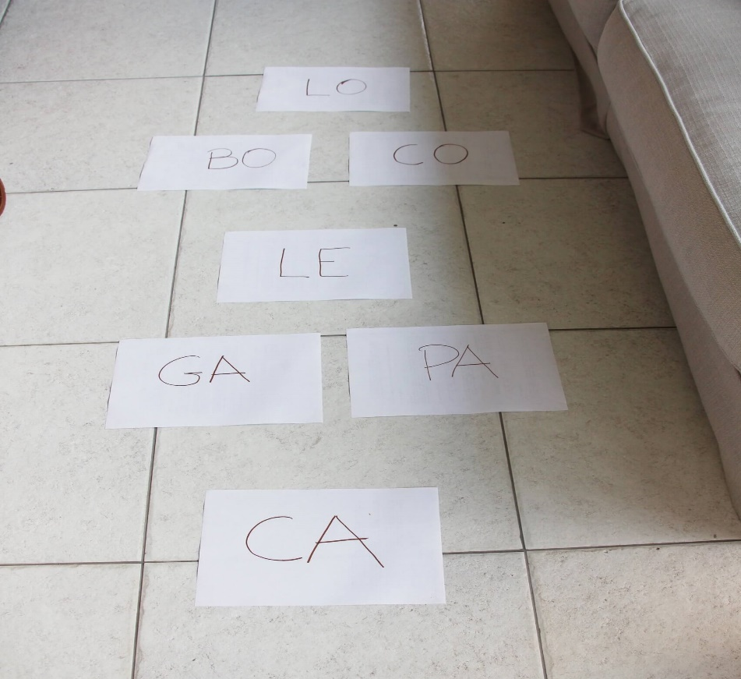
SAÍDA!
RASTEJA
SALTA
ANDA
PULA
VOA
NADA
2º PASSO: ESCREVA AS PALAVRAS EM UMA FOLHA A4 OU NO CHÃO. ONDE ACHAR MELHOR.
- NADA, VOA, PULA, ANDA, RASTEJA, SALTA .
3ª PASSO: PARA BRINCAR VOCÊ PRECISARÁ DE UMA BOLINHA DE PAPEL OU TAMPINHA. EM SEGUIDA A CRIANÇA VAI PULAR NA PALAVRA SAÍDA E JOGARÁ A BOLINHA EM QUALQUER PALAVRA, A PALAVRA QUE A BOLINHA CAIR A CRIANÇA TERÁ QUE LER E DIZER QUAL ANIMAL QUE FAZ O QUE A PALAVRA DIZ.

POR EXEMPLO A BOLINHA CAIU NA PALAVRA: VOA
A CRIANÇA DEVE DIZER UM ANIMAL QUE VOA COMO: BORBOLETA.

A BRINCADEIRA SERÁ CONCLUÍDA QUANDO A CRIANÇA CHEGAR À ÚLTIMA PALAVRA.

4º PASSO: ESCREVA FRASES COM AS PALAVRAS PRESENTES NA AMARELINHA.

5° PASSO: REALIZE A LEITURA DO POEMA: AMARELINHA.
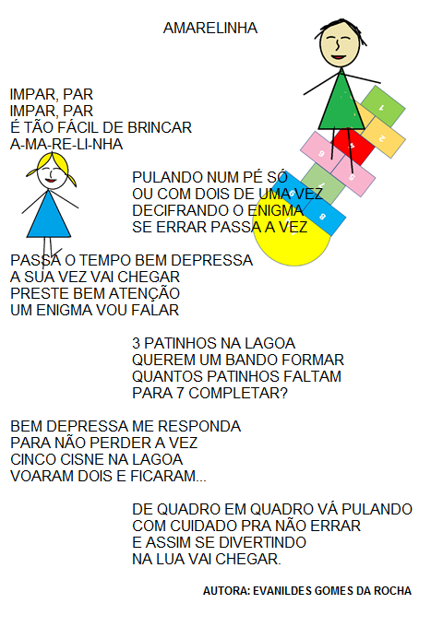

PARABÉNS QUERIDOS ALUNOS E FAMILIARES PELA DEDICAÇÃO!

